Мельканье радужных кредиток

Финансовые инструменты в «Преступлении и наказании»
«Преступление и наказание» — книга о богатых и бедных людях. В этом романе каждый герой решает, чем он готов заплатить за то, чтобы избежать нищеты или сохранить благосостояние. Ф. М. Достоевский подробно показывает нам денежные расчеты большинства главных персонажей. Однако современный читатель подчас спотыкается на непривычных финансовых терминах. Попробуем разобраться с разнообразными билетами, «кредитными» и «пятипроцентными выигрышными», «кредитками», «сериями» и некоторыми смежными понятиями.
Итак, что такое «билеты»? В книге о них часто говорят вообще без уточнений и пояснений. В беседе Родиона Раскольникова со старушкой-процентщицей, кредитующей его под залог отцовских часов, «билетик» — просто синоним бумажного рубля. Точно так же выражается и трактирщик Душкин в рассказе Разумихина о том, как маляра Миколая заподозрили в убийстве: «вынес ему билетик — рубль то есть». «Билетики» проскакивают не только в речи персонажей, но и у самого автора: «Он налил ей целый стакан вина и выложил желтенький билетик. Катя выпила стакан разом, как пьют вино женщины, то есть не отрываясь, в двадцать глотков, взяла билетик, поцеловала у Свидригайлова руку, которую тот весьма серьезно допустил поцеловать, и вышла из комнаты». Здесь значение слова то же самое.
Однако не все так просто: на месте преступления Раскольникова «одних чистых денег на полторы тысячи нашли, кроме билетов». Чем же «чистые деньги» отличаются от «билетов»? Могут ли какие-то бумаги одновременно быть деньгами и билетами? Верно ли, что и деньги, и билеты имеют много разновидностей, сущность которых может сильно отличаться? Важны ли все эти нюансы, чтобы понять происходящее в «Преступлении и наказании»? И можно ли провести параллель между финансовыми проблемами в мире Достоевского и тем, что происходит в наши дни?
Чтобы разобраться в этом, мы погрузимся в исторические и теоретические вопросы. И для начала спросим: а что такое вообще деньги?

«Я имею» или «Мне должны»?
В разных учениях принято вкладывать в понятие «деньги» разный смысл. Для начала поговорим о деньгах как об одном из «средств обмена». А средства обмена — это любые товары, знаки или записи, которые, во-первых, приобретаются путем обмена, а во-вторых, приобретаются для того, чтобы потом обменять их на что-то еще, а не для того, чтобы ими пользоваться.
Средствами обмена могут быть самые разные вещи, даже этикетки и вкладыши от жевательной резинки. Но не все средства обмена одинаково популярны. И «деньгами» обычно называется именно такое средство обмена, которое ходит наиболее широко. Этикетки и вкладыши у вас примет только тот, кто вращается среди коллекционеров, а бумажную сторублевку — продавец в любом магазине или ларьке. Поэтому сторублевку мы считаем деньгами, а этикетку — нет.
Однако деньги крайне разнообразны. Во-первых, у разных стран разные валюты: рубли, гривны, доллары, евро, юани. Во-вторых, бывают наличные и безналичные деньги. В-третьих, деньги могут быть бумажными и металлическими, полноценными и разменными. В-четвертых, порой встречаются всякие промежуточные и переходные сущности, насчет которых с первого взгляда трудно сказать, деньги это или нет. И всевозможные «билеты», которые мелькают на страницах «Преступления и наказания», как раз из этой области.
Для того чтобы вникнуть в эту тему, нам нужна более дотошная классификация разновидностей денег и всего, что их напоминает. Воспользуемся систематизацией, которую в 1912 году предложил австрийский экономист Людвиг фон Мизес. Он разделил деньги на две категории: «деньги в узком смысле» и «заместители денег». Под заместителями понимаются знаки, основная ценность которых в том, что их можно обменять на деньги в узком смысле слова, которые, в свою очередь, делятся на три группы: товарные, кредитные и фиатные.
Схема 1 Классификация типов денег
Товарные деньги (A1 на схеме) — это товары, которые используются для обмена и могут употребляться сами по себе. К самым известным видам товарных денег относятся монеты из драгоценных металлов, но кроме них были и другие: меховые шкуры, раковины, скот. В наше время товарных денег в обращении уже нет, но до начала XX века, когда широко использовались золотые и серебряные монеты, они были очень распространены. При изготовлении товарных драгоценных монет правительство было лишь посредником: любой человек мог сдать на монетный двор свое золото и серебро в любой форме и получить взамен стандартные монеты того же веса, с удержанием минимальной платы за работу по чеканке.
Важно уточнить, что не любые металлические монеты являются товарными деньгами. Современная российская монета один рубль — это не товар. И дореволюционный медный пятак — тоже не товар. Для товарных денег твердо соблюдается правило: если в одной монете в два раза больше ценного металла, чем в другой, то на первую монету можно купить в два раза больше товара.
Кредитных денег (A2) сегодня тоже нет, да и в прошлом они возникали лишь как временное явление. Кредитные деньги могли принимать форму бумажных банкнот или металлических монет. Суть этих денег сводится к следующему: правительство, которое их выпускает, признает себя должником, а держателей этих денег — своими кредиторами. Оно обещает когда-нибудь погасить свой долг и «восстановить размен»: каждый держатель кредитных денег сможет разменять их на товарные (как правило, на золотые или высокопробные серебряные монеты). Правда, обычно граждане не знали, на какой срок затянется эта операция и сколько процентов годовых составит доходность. Кредитные деньги были типичны для XVIII–XIX веков. Обычно их выпускали в массовом порядке в военные годы. В мирное время правительства постепенно погашали свои долги, и кредитные деньги исчезали, уступая место товарным.
События романа «Преступление и наказание» происходят примерно через десять лет после Крымской войны, которая очень тяжело ударила по государственным финансам России. Поэтому именно кредитные деньги в то время составляли основную часть денежной массы. И «кредитные билеты», «кредитки», которые мелькают на страницах книги, это как раз они.
Третий вид денег в узком смысле слова — фиатные (А3). Товарные деньги обращаются благодаря ценности товара, кредитные — благодаря тому, что кто-то готов дать кредит властям. А фиатные деньги держатся только силой правительства, которое провозглашает: «да будут эти бумаги деньгами». Еще фиатные деньги называют «декретными», потому что в основе их существования лежат декреты, приказы властей. В современном мире любые бумажные купюры являются фиатными деньгами, а во времена Достоевского, напротив, фиатные деньги встречались крайне редко. Массовое вытеснение товарных и кредитных денег фиатными — не только в России, но и по всему миру — произошло в первой половине XX века.
Рассмотрев три вида денег в узком смысле слова, перейдем к денежным заместителям (Б). Это, как мы уже сказали, документы, которые можно обменять на деньги в узком смысле слова. Сегодня наиболее распространенным видом денежных заместителей являются банковские счета и вклады. Если у вас есть такой счет или вклад, вы в любое время можете предъявить свою сберегательную книжку в отделении банка или вставить пластиковую карту в банкомат и превратить ваши денежные заместители в наличные деньги (фиатные). Сегодня многие покупки можно оплатить как денежными заместителями, так и деньгами в узком смысле слова: то есть расплатиться банковской картой или наличными деньгами.
Заместители денег бывают двух типов: денежные сертификаты (Б1) и более распространенные фидуциарные заместители денег (Б2). Выяснение различий между разными денежными заместителями могло бы стать темой для отдельного небольшого исследования, которое, надеемся, читатель сможет провести самостоятельно. Мы же завершим на этом обзор разных видов денег и поговорим о долговых ценных бумагах, которые не являются ни деньгами, ни их заместителями, но тоже неоднократно встречаются нам на страницах романа «Преступление и наказание».
Долговая ценная бумага — это документ, который подтверждает, что одно лицо должно другому в указанный срок заплатить известную сумму денег. Долговые бумаги бывают разных видов, чаще всего это облигации и векселя. В любом случае если вы владеете такой бумагой, вы ожидаете, что кто-то выплатит вам указанную в ней сумму в срок. И плата, которую вы получите, будет больше, чем сумма, за которую купили облигации, — таким образом, вложенные деньги принесут процентный доход.
Долговые бумаги вы можете продать. После продажи тот, кто выдал бумагу, — он называется эмитент — будет должен уже не вам, а новому владельцу — тому, кто у вас ее купил. Поскольку есть риск, что должник может исчезнуть или разориться, рыночная цена долговой ценной бумаги может быть ниже, чем номинальная, да и вообще подвержена колебаниям.
Долговые ценные бумаги — это не деньги и не заместители денег. У них есть кое-что общее с кредитными деньгами, но есть и принципиальное отличие: долговые ценные бумаги имеют конкретный срок погашения. Кредитные деньги же изначально срока погашения не имеют — государство обещает заменить их товарными деньгами когда-то в будущем, не указывая конкретную дату.
Итак, вот главное различие денег и долговых бумаг: деньги — это то, что вы имеете, долговые ценные бумаги — свидетельство того, что вам должны.

Кредитные билеты — бумажные денежные знаки
Теперь мы наконец поговорим о «билетиках», которыми пользовались персонажи Достоевского.
Государственные кредитные билеты появились в результате финансовых реформ графа Е. Ф. Канкрина в начале 1840-х годов. В 1865 году, когда происходит действие «Преступления и наказания», они имели статус кредитных денег. Но изначально им была предназначена другая роль — денежных сертификатов.
Кредитные билеты пришли на смену первым русским бумажным деньгам — ассигнациям. Возвращаясь к классификации денег, уточним, что сначала ассигнации являлись денежными сертификатами (Б1 на схеме), то есть подлежали немедленному обмену на монеты из драгоценных металлов. Сначала (при Екатерине II) их решили выпустить на сумму не более миллиона рублей. Но из-за многочисленных войн выпуск ассигнаций неоднократно возобновлялся и к 1840 году достиг 600 миллионов рублей. Их перестали обменивать по номиналу на серебро. Правительство обещало, что когда-нибудь восстановит размен, и тем самым признавало этот долг. Так ассигнации стали кредитными деньгами (A2).
Понимая состояние государственных финансов, многие не доверяли этому обещанию: во времена А. С. Пушкина за рубль ассигнациями можно было получить всего лишь 25–30 копеек серебром. Правительство постепенно смирилось и уже не стремилось уравнять цену бумажного и серебряного рубля. В этих условиях Канкрин и предпринял денежную реформу: 1 июня 1843 года вышел манифест «О замене ассигнаций и других денежных представителей кредитными билетами». За 3,5 рубля ассигнациями их владельцы могли получить один рубль новыми кредитными билетами. Фактически это означало дефолт, государственное банкротство. Министр финансов объявил, что кредит, который правительство взяло у всех держателей ассигнаций, в полном объеме возвращен не будет. Сюрпризом для понимающих людей это не стало — неслучайно в предыдущие 15–20 лет ассигнации ценились рынком только в четверть номинала.
Покончив таким образом со старым безнадежным долгом, Канкрин твердо решил не делать нового. Кредитные билеты без ограничений и по номиналу можно было разменять на серебро в особом ведомстве — Экспедиции государственных кредитных билетов. Выпуск кредитных билетов по новому закону был возможен только взамен вкладов золотом и серебром. Правительство взяло обязательство хранить определенный запас серебра — металлический разменный фонд — и выдавать это серебро всем, кто пожелает сдать кредитные билеты обратно.
Однако разменный фонд был недостаточен: он составлял лишь 1/3 суммы всех выданных кредитных билетов. Эта система могла держаться только за счет надежды, что все владельцы кредитных билетов не захотят одновременно предъявить их к размену. Такой подход характерен для второго типа денежных заместителей — фидуциарных (Б2 на схеме): они сохраняют ценность, пока публика сохраняет к ним доверие. На долгих промежутках времени такие системы нестабильны, а любые паники для них разрушительны.
Порядок, установленный графом Канкриным, продержался десять с небольшим лет. В 1854 году, с началом Крымской войны, размен кредитных билетов на серебро был ограничен, а в 1856-м полностью прекращен. К тому моменту соотношение разменного фонда и реально выпущенных кредитных билетов превысило один к пяти. Кредитные билеты, по сути, повторили судьбу ассигнаций, хотя и обесценились не столь сильно: рублевый билетик, который Алена Ивановна дала Раскольникову, в серебре стоил 80–90 копеек.
Чем же стали кредитные билеты, когда прекратился их размен на серебряную монету? Теперь это были уже не фидуциарные заместители денег, а кредитные деньги. Как и прежде с ассигнациями, правительство теоретически признавало за собой обязанность восстановить погашение кредитных билетов полновесными рублями из драгоценного металла. Просто уплата этого долга была отнесена на неопределенное будущее. Забегая вперед, мы можем сказать, что все держатели кредитных билетов получили за них золото в 1897 году, в ходе денежной реформы Витте. Правда, не полностью, а из расчета «десять золотых рублей за пятнадцать бумажных». Без частичного дефолта по государственному долгу не обошлось и в этом случае. И только потом, в 1897–1914 годах, для денежной системы Российской империи действительно наступил «золотой век».
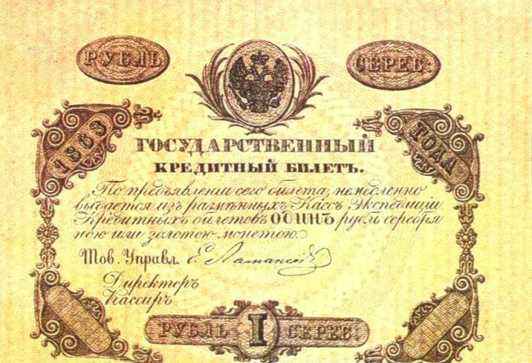

Рисунок 1 Государственный кредитный билет в 1 рубль выпуска 1865 г.
Выполнен в «желтеньком» цвете. Трехрублевый билет был зеленым, пятирублевый — синим, десятирублевый — красным.
Завершая разговор о государственных кредитных билетах, отметим, что этим полным, официальным названием в «Преступлении и наказании» их именует разве что Петр Петрович Лужин. «Тотчас же вслед за посещением вашим исчез принадлежавший мне государственный кредитный билет сторублевого достоинства», — говорит он Соне на поминках по ее отцу. Такой билет можно видеть на рисунке 2. С одной стороны он серый, а с другой — радужный, поэтому Достоевский пишет, что в глазах у Сони мелькали «серые и радужные кредитки».
Собственно говоря, слово «кредитки» и было наиболее обиходным названием кредитных билетов. А еще их часто называли по цветам. Например, в ресторанной беседе Заметова и Раскольникова это выглядит так: «Ишь сколько денег! — протянул он Заметову свою дрожащую руку с кредитками. — Красненькие, синенькие, двадцать пять рублей. Откудова?»
Двадцать пять рублей (в красных десятках и синих пятерках) Раскольников получил через артельщика от матери. А нам пора рассмотреть другой вид билетов, часто упоминаемый в романе, — «пятипроцентные выигрышные».
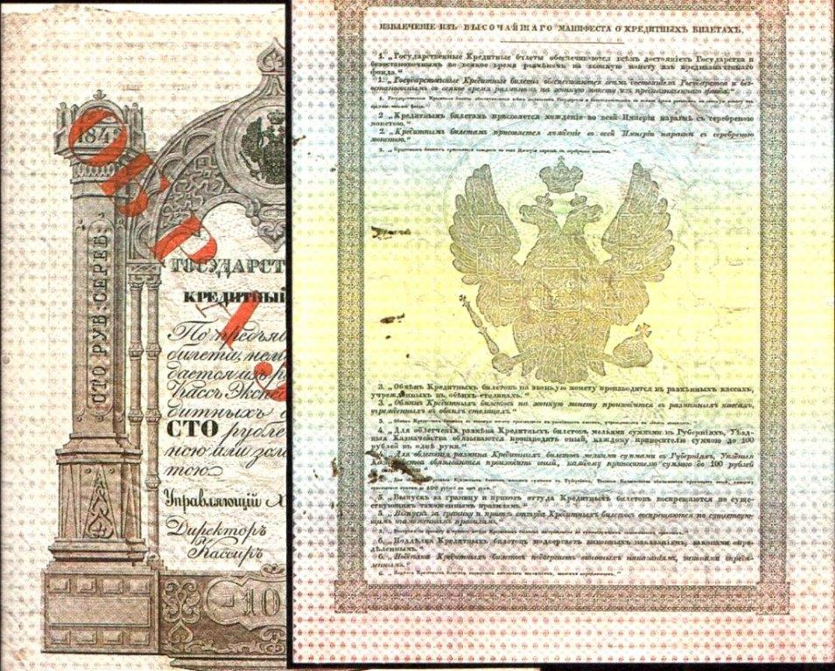
Рисунок 2 Сторублевый кредитный билет 1851 г.
Лицевая и обратная сторона кредитного билета. Именно такой билет Лужин подкинул Соне Мармеладовой, чтобы обвинить ее в краже.

Пятипроцентные выигрышные билеты — облигации государственного займа
Официально они назывались билетами «внутреннего пятипроцентного с выигрышами займа». Они не были деньгами ни в узком, ни в широком смысле слова. Это были долговые ценные бумаги — государственные долгосрочные облигации на предъявителя. Первый выпуск этих ценных бумаг произошел в ноябре-декабре 1864 года, всего лишь за восемь месяцев до событий, описанных в «Преступлении и наказании». Однако пятипроцентные билеты моментально приобрели популярность, и весь выпуск (один миллион билетов по сто рублей каждый) стремительно разошелся в период подписки с 3 по 12 декабря 1864 года. Успешный опыт побудил правительство выпустить подобный заем снова уже в 1866 году.
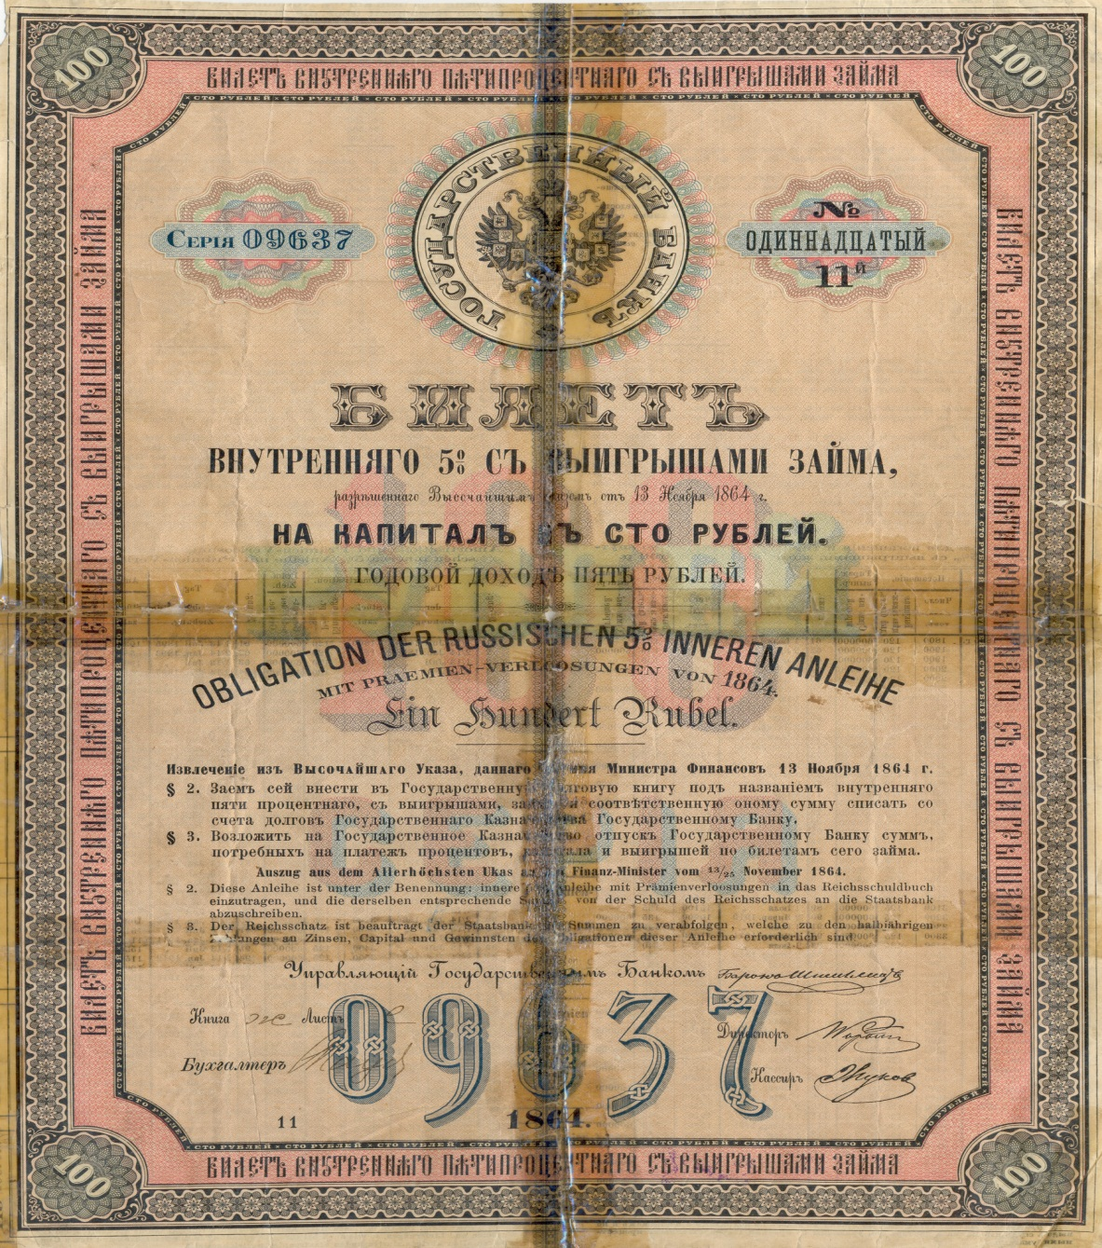
Рисунок 3 Билет внутреннего пятипроцентного с выигрышем займа, 1864 г. (Источник: lori.ru)
Заметная надпись «серия...» слева от круглой эмблемы государственного банка способствовала тому, что в обиходе сами такие билеты назывались «сериями».

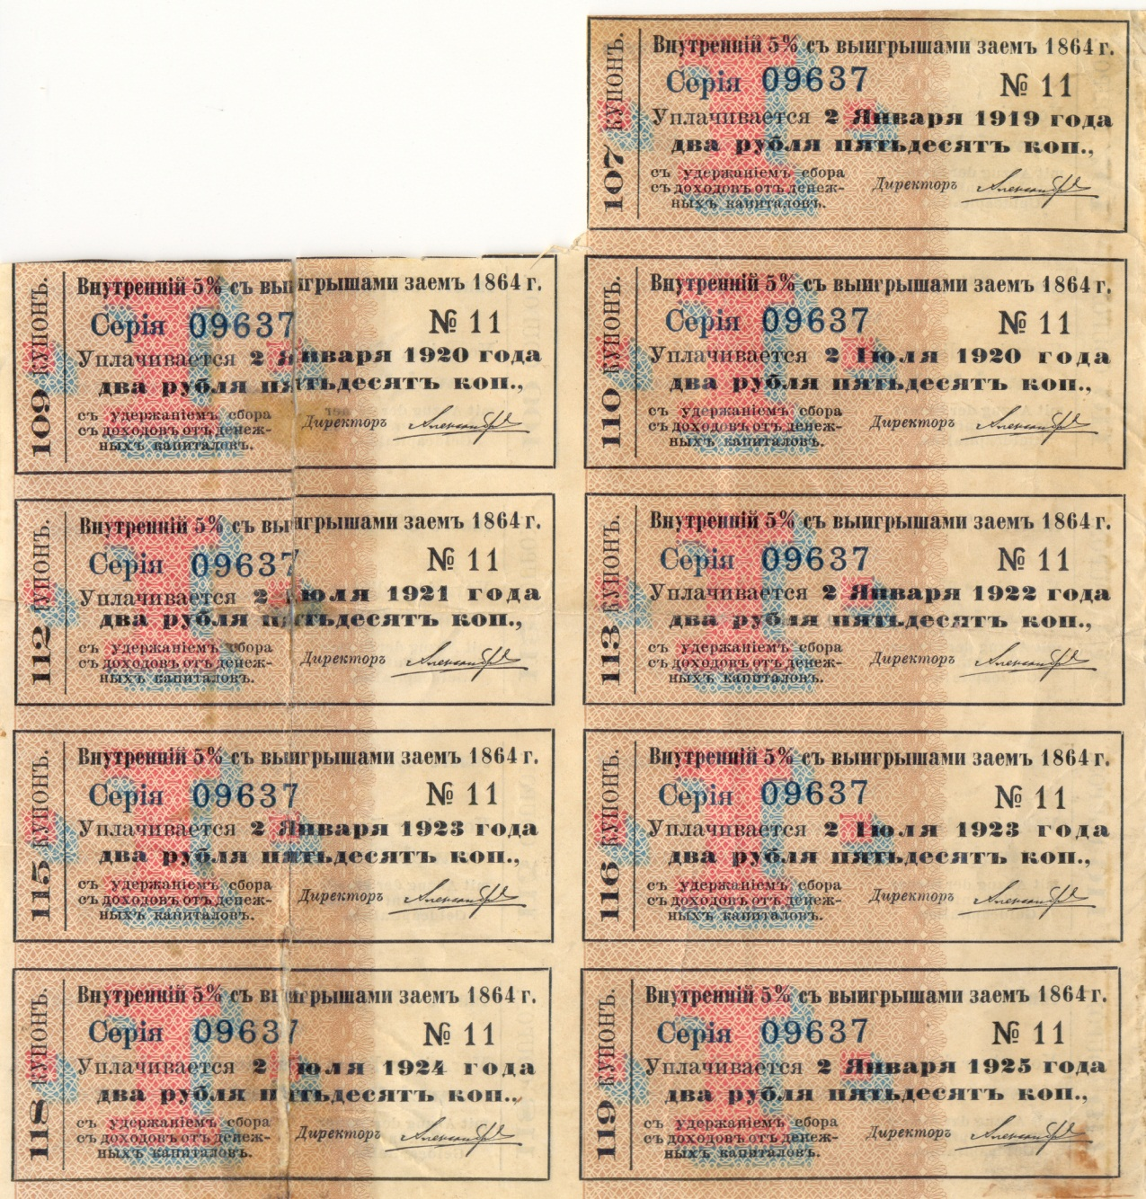
Рисунок 4 Непогашенные купоны от пятипроцентного билета (Источник: lori.ru)
Каждый купон — на 2 руб. 50 коп., а сроки выплат — 2 января и 2 июля каждого года. Последний платеж должен был состояться в январе 1925 года. Однако уже с января 1918-го выплат не было. Поэтому данные купоны и сохранились непогашенными сначала у владельца, а потом в коллекции. Первый же платеж приходился на 2 июля 1865 года, и «состричь» самый первый купон с этого купонного листа мог бы кто-то из персонажей Достоевского, например Лужин.
Каждый билет принадлежал к одной из 20 тысяч серий, и внутри серии имел уникальный номер от 1 до 50. На иллюстрации можно видеть билет № 16 из серии 14273. И когда Петр Петрович «пересчитывал пачки кредиток и серий», последние выглядели именно так.
В чем же состояла выгода от обладания этими ценными бумагами? Она была тройной. Во-первых, к каждому билету прилагался купонный лист, и дважды в год, в январе и в июле, по купонам можно было получать проценты на общую сумму пять рублей в год.
Во-вторых, помимо процентов держатель билета должен был в определенный момент получить назад основную сумму сто рублей. Но погашение основной суммы производилось весьма экзотическим, на современный взгляд, способом. Правительство обязалось выкупить все билеты по заранее объявленной цене и опубликовало в «Биржевых ведомостях» график этих операций на шестьдесят лет вперед. В графике сообщалось, что, в частности:
1 июля 1865 года выкупается 1800 билетов по 120 рублей за штуку,
2 января 1866-го — еще 1900 по 120 рублей за штуку,
1 июля 1866-го — еще 1900 по 120 рублей за штуку,
и так далее, с шагом в полгода, причем постепенно возрастали и объемы, и цены. Выкупная цена с 1875 года поднималась до 125 рублей, с 1890-го — до 130 рублей, с 1900-го — до 135 рублей, и в конце концов достигала 150 рублей — для билетов, предназначенных к погашению в 1921–1925 годах. Что касается объемов, то на 1860–1870-е годы планировалось каждые полгода выкупать порядка двух-трех тысяч билетов, на первую половину 1890-х — порядка пяти тысяч, а уж на XX век — и по 10, и по 15, и по 20 тысяч билетов каждые полгода.
Билеты погашались целыми сериями, но конкретные серии не имели заранее известных сроков погашения. Когда наступала дата выкупа, Государственный банк производил тираж, то есть лотерейный розыгрыш. Если в этот день правительство должно было выкупить 1900 билетов, значит, в тираж выходили 38 серий (по 50 билетов в каждой), которые и определялись вытягиванием жребия из барабана.
В-третьих, владелец пятипроцентного билета мог выиграть в лотерею неплохие деньги. Раз в полгода, одновременно с тиражом погашения, производился тираж выигрышей. Всякий раз определялись 300 выигрышных билетов, и между их держателями распределялись 600 тысяч рублей. Минимальный выигрыш составлял 500 рублей, а максимальный — 200 тысяч рублей, то есть треть всего призового фонда.
Несмотря на эти сложные правила, пятипроцентные билеты стали самой ходовой ценной бумагой на российском фондовом рынке. В каком-то смысле они и создали фондовый рынок, во всяком случае, массовый. Их можно было купить или продать не только на бирже, но и в коммерческих банках, а также у множества разнообразных менял (в одной сцене Свидригайлов хвастается перед Раскольниковым: «извольте видеть: я беру из бюро этот пятипроцентный билет (вот у меня их еще сколько!), а этот сегодня побоку у менялы пойдет»). Как писал К. А. Скальковский, «выигрышные займы послужили тараном, который пробил брешь в стене, отделявшей биржевую аристократию от остальной массы денежных людей. Громадный успех лотерейных билетов в среднем классе общества проложил путь и к другим бумажным ценностям».
Другой автор, В. И. Богданов, выразил ту же мысль незамысловатыми стихами:
Пятипроцентные билеты
Вскружили голову у всех,
У всех в уме расчеты, сметы...
Не до забав, не до потех.
О повальном увлечении выигрышными билетами писал издатель и публицист А. С. Суворин: «Кто только не мечтал и не мечтает о выигрыше, кто не развертывал тиражных листов с сердечным трепетом?» Из классиков русской литературы, помимо Достоевского, пятипроцентные билеты упоминали Л. Н. Толстой, М. Е. Салтыков-Щедрин, А. И. Куприн. А в некоторых рассказах А. П. Чехова, И. А. Бунина, Н. А. Тэффи они даже играют ключевую сюжетную роль.
В «Преступлении и наказании» билетами владеют и распоряжаются только самые богатые персонажи: Петр Лужин, Аркадий Свидригайлов, старушка-процентщица Алена Ивановна. У нее, как мы помним, дома хранились как «чистые деньги», так и «билеты», и билеты в данном случае, скорее всего, подразумеваются как раз пятипроцентные. А из эпизода, когда Лужин пересчитывает свои богатства на глазах у Андрея Лебезятникова и Сони Мармеладовой, мы можем даже оценить рыночный курс, который в тот момент был у билетов выигрышного займа.
По словам Лужина, в то утро он разменял «несколько пятипроцентных билетов на сумму номинально в три тысячи рублей». Зная, что номинал билета равнялся ста рублям, мы заключаем, что их было 30 штук. Разменял их Лужин на государственные кредитные билеты — те самые, что служили обычными бумажными деньгами и рассматривались в первой части статьи. Полученный ворох кредиток он выложил на стол и отсчитал из них 2300 рублей, которые спрятал в бумажник, после чего на столе осталось «около пятисот рублей, кредитными билетами, и между ними три билета, во сто рублей каждый». Получается, что всего за 30 пятипроцентных билетов Лужину дали около 2800 рублей, или примерно 93 рубля за штуку. В июле 1865 года, сразу после самого первого тиража, такая цена и впрямь была возможна, хотя современные специалисты пишут, что биржевой курс тогда составлял от 104 до 104,5 рубля. Позже, однако, цена резко взлетела и уже в 1869 году достигала 170 рублей, а в следующее десятилетие — более 200 рублей, хотя панические обвалы курса тоже время от времени случались.
Внимательный читатель Достоевского, возможно, попросил бы нас прокомментировать отрывок, где Свидригайлов дает Соне «три пятипроцентных билета, всего на три тысячи». Как такое могло быть, если все подобные билеты имели сторублевый номинал? Здесь приходится упомянуть, что в тогдашней России существовал и третий вид «билетов», тоже пятипроцентные, но не выигрышные, а «банковские». Эти малоликвидные бумаги правительство выдало помещикам взамен земель, перешедших в руки крестьян при отмене крепостного права. С крестьян в дальнейшем взимался особый налог — выкупные платежи, и часть полученных денег правительство платило держателям «пятипроцентных банковских билетов». Свидригайлов, в прошлом владелец крепостных, вполне мог иметь такие бумаги.
Вернемся, однако, к более популярным «пятипроцентным выигрышным». Они многократно упоминаются героями «Преступления и наказания» в связи со скандальной поимкой мошенников, которые их подделывали. Обсуждая это событие, персонажи отмечают, что среди преступников был «лектор всемирной истории». Данный скандал Достоевский взял из реальности, а «лектором» был его дальний родственник, профессор А. Т. Неофитов.
По-своему показательно, что Раскольников в ресторанной беседе с Заметовым не поленился придумать, как вел бы себя, если бы сам занялся сбытом фальшивых билетов. А вот мысль о том, что он мог бы приобрести эти довольно доходные инструменты честным путем, ему в голову не пришла. Билет стоил около ста рублей, однако они часто продавались в рассрочку, когда от покупателя требовалось вносить по десять рублей каждый месяц. А это уже практически доступно Раскольникову: собственно говоря, за перевод сочинения «Человек ли женщина?» можно было получить 15 рублей. Увы, наш герой не развил в себе бережливости, привычки аккуратно планировать будущее, способности начать путь к большой цели с маленьких, хорошо выверенных шагов.

Это название происходит от латинского слова fiat — «да будет». Например, fiat justitia значит «да будет справедливость», «да свершится правосудие».
ЭСБЕ. Кредитные билеты. http://www.vehi.net/brokgauz/
Скальковский К. А. Наши государственные и общественные деятели. СПб. 1891. С. 514. Цит. по: Лизунов П. В. Внутренние пятипроцентные с выигрышами займы: любимые бумаги русской «публики» / Труды исторического факультета Санкт-Петербургского университета. Выпуск № 19. 2014. С. 98. Режим доступа: http://cyberleninka.ru/article/n/vnutrennie-pyatiprotsentnye-s-vyigryshami-zaymy-lyubimye-bumagi-russkoy-publiki
Лизунов П. В. Внутренние пятипроцентные с выигрышами займы: любимые бумаги русской «публики» / Труды исторического факультета Санкт-Петербургского университета. Выпуск № 19. 2014. С. 106–111. Режим доступа: http://cyberleninka.ru/article/n/vnutrennie-pyatiprotsentnye-s-vyigryshami-zaymy-lyubimye-bumagi-russkoy-publiki
Там же, с. 91.
См., например, Г. М. Фридлендер, Г. В. Коган. Комментарии: Ф. М. Достоевский. Режим доступа: http://rvb.ru/dostoevski/02comm/27.htm

